充电站智能管理系统软件

说

明

手

册

杭州奥能电源设备股份有限公司

目录

1． 系统介绍 3
2． 运行环境 3
3． 系统说明 4
4． 说明手册备注 9

- 系统简介
充电站智能管理系统软件，是杭州奥能电源设备股份有限公司（简称：奥能电源）根据目前充电站市场需求进行研发设计的管理软件，专门管理充电站内所有充电桩的信息，能让用户掌握整个充电站的运行情况，尤其是故障或异常情况发生时，保证用户能在第一时间通过监控管理软件就能清楚现场情况，及时处理。

● 软件功能全面，操作简单，能快速让管理人员掌握；
● 软件支持多用户、多级别管理，可以根据运行人员的权限进行相应操作；
● 四遥功能，及时掌握和控制充电站运行情况。

- 运行环境

● 台式机或笔记本1台；

● 装有Windows XP/Vista/Win7的32位系统；

● 需要有Framework2.0和Framework3.5支持；

● 支持mySql数据库。

- 系统说明
- 打开充电站管理软件的文件夹，点击运行“充电站智能管理系统.exe”的软件，出现界面，如2-1；

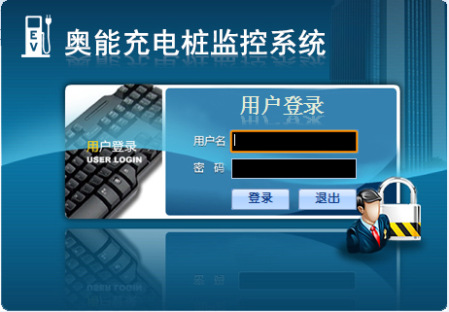

图2-1

- 输入运行人员熟知的用户名和密码，登录系统，出现界面，如2-2，

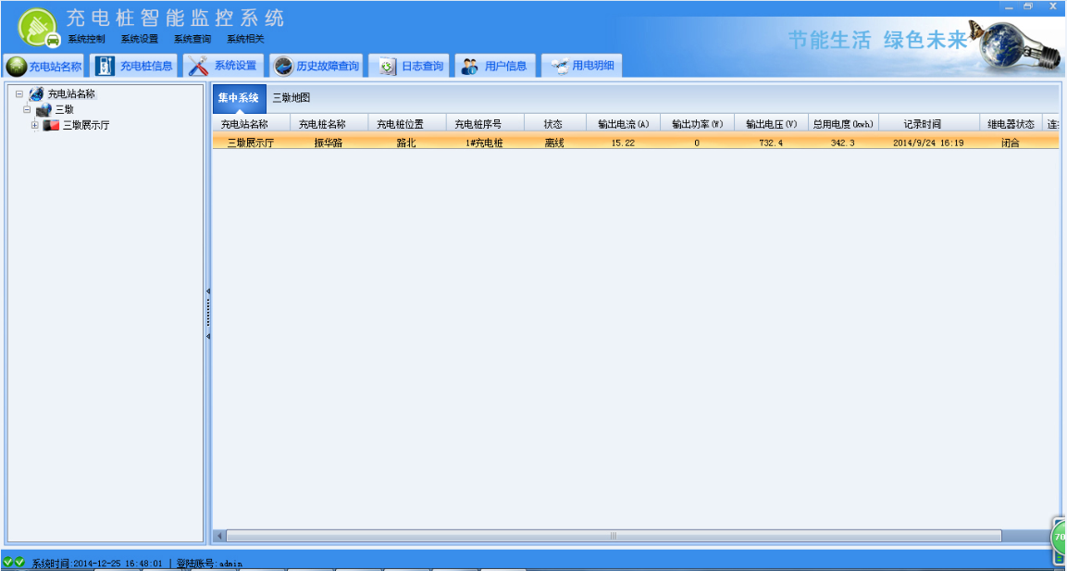
图2-2

- 进入此界面后，运行人员可以根据需求进行操作，下面将介绍操作说明手册：
● 系统控制：查询整个充电站各个充电桩的运行情况，根据运行情况进行遥控功能，实现资源的最优化，或者实现异常情况下对充电桩的遥控功能；
● 系统设置：查询整个充电站各个充电桩的设置参数，并且可以对运行参数进行独立设置，配置系统运行的告警上下限，保证整个系统在安全参数下运行；
● 系统查询：查询整个充电站的系统运行报告，包括历史故障记录、运行日志、各个充电桩的运行时间及相关一些技术参数的记录，例如，用户刷卡信息记录。
● 系统相关：
- 查询此软件版本、公司介绍等信息；
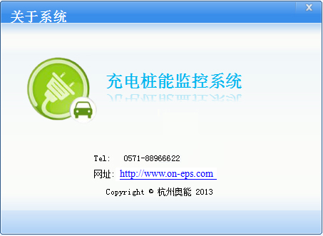
图2-3

- 增加用户、设置用户级密码等用户管理信息，根据对运行人员的权限级 别，设置不用的用户名和密码；
- 监控设备发生故障，可以设置特定的声音告警；
● 充电站名称：查询管理软件已录入的各个充电站的信息，点击此按钮可以显示各个充电站的具体运行情况，例如本站含有30个充电桩，20个已经已投用，其中19个正常运行，1个故障维修，另外还有10个在建中等信息；注：双击充电站名能够显示本站所有充电桩的信息。
● 充电桩信息：查询管理软件已录入的各个充电桩的信息，点击此按钮可以显示所有充电桩的具体运行情况，例如此充电桩是否正在充电，输出电压、输出电流、是否故障、已用电能等信息；
● 系统设置：点击此按钮会出现以下界面，如图2-4
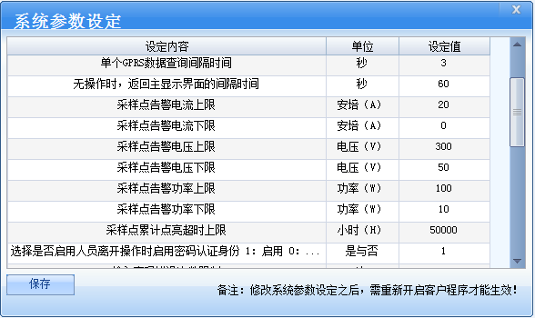
图2-4

如上图所示，显示当前已运行系统参数的设定值，如需更改，点击所需更改的参数，直接输入设定值。输入的设定值会有边界判断，保证不允许设置异常的运行数据，维护系统运行的安全。
● 历史故障查询：查看运行时的所有故障记录，点击此按钮会出现以下界面， 如图2-5，
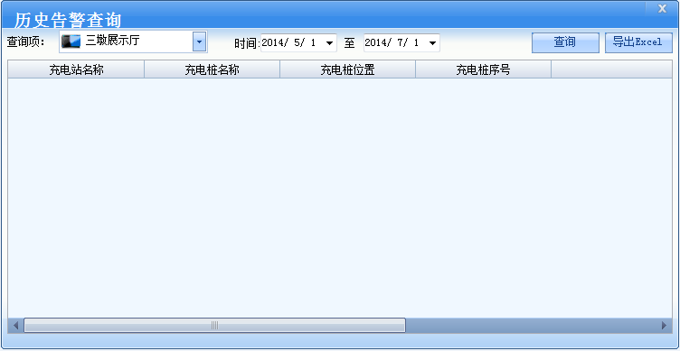
图2-5
如图所示，可以选择时间段查询，同时可以查看发生故障的设备的具体参数，发生时间，消除时间，确保掌握每个设备的运行情况，并且可以导出Excel文件，便于全面确认各个充电桩的运行情况，易于保存。
● 日志查询：查询系统运行的各个日志；
1）充电站系统情况，例如：
2014/5/1 12:05 1#充电桩开始充电 2014/5/1 13:20 1#充电桩停止充电
2014/5/2 13:00 充电站交流进线失压2014/5/2 14:00 充电炸交流进线正常
- 用户登录管理，例如：
2014/5/3 8:30 用户名Admin登录 2014/5/2 17:30 用户名Admin退出
2014/5/4 8:30 用户名Admin1登录 2014/5/2 17:30 用户名Admin1退出
● 用户信息：
- 查询已录入管理系统的用户刷卡信息查看，可以输入卡号，选择对应时 间段进行查询用户刷卡信息，并且可以导出Excel文件，易于保存，用户 可以根据输出文件核对自己的用卡信息；
- 可以增加、注销用户卡信息；
- 可以修改用户卡密码，需输入原先密码；
- 可以查看用户卡余额；
- 可以完成用户卡充值；
● 用电明细：查询已录入管理系统的充电站的用电明细，可以选择时间段进 行 查询充电站的每天的用电明细，最小单位为天，并且可以导出Excel文件， 易于保存。
- 说明手册备注

本说明手册作为技术指导性手册，如有疑问，直接咨询本公司技术人员。

